ГУАП КАФЕДРА № 12

ОТЧЕТ

ЗАЩИЩЕН С ОЦЕНКОЙ ПРЕПОДАВАТЕЛЬ

|  |  |  |
| --- | --- | --- |
| ассистент |  | А.А. Силина |
| должность, уч. степень,  звание | подпись, дата | инициалы, фамилия |

|  |
| --- |
| ОТЧЕТ О ЛАБОРАТОРНОЙ РАБОТЕ |
| Анализ предметной области разрабатываемой веб-системы |
| по курсу: Проектирование информационных систем |

РАБОТУ ВЫПОЛНИЛ

|  |  |  |
| --- | --- | --- |
| СТУДЕНТ гр. № | 1123 | Шестопалов А. А. |
|  | подпись, дата | инициалы, фамилия |

Санкт-Петербург 2024

**Цель работы**: провести SWOT-анализ для проектируемой веб-системы и разработать информационный контент веб-приложения.

# Ход работы:

**Обоснование выбора предметной области и тематики сайта:**

# Спрос на email-маркетинг: несмотря на появление множества новых каналов маркетинга, таких как социальные сети и мессенджеры, email-маркетинг остается одним из самых эффективных инструментов для достижения клиентов. Он позволяет брендам поддерживать связь с аудиторией и информировать их о новых продуктах, акциях и событиях.

# Высокий ROI: Исследования показывают, что email-маркетинг может приносить высокий возврат на инвестиции (ROI), иногда достигая 4000% или более в зависимости от стратегии. Это делает его привлекательным для бизнеса всех размеров.

# Персонализация и сегментация: Современные сервисы email-маркетинга предлагают возможности для детальной персонализации и сегментации аудитории. Это позволяет компаниям более точно нацеливаться на своих клиентов и улучшать конверсию.

# Автоматизация процессов: Бренды все больше ищут способы автоматизации своих маркетинговых кампаний, чтобы сэкономить время и сократить затраты. Создание сервиса, который предлагает легкие в использовании инструменты автоматизации, может привлечь большое количество пользователей.

# Малый и средний бизнес: Многие малые и средние предприятия (МСП) по-прежнему не используют email-маркетинг на полную мощность. Предложение доступного, интуитивного и эффективного решения для этого сегмента может помочь им улучшить свои маркетинговые усилия.

# Разнообразие контента: Email-маркетинг позволяет отправлять разнообразный контент, включая текстовые сообщения, изображения и видео. Это дает возможность брендам креативно подходить к своим рассылкам и устанавливать более глубокую связь с клиентами.

# Цели и задачи проекта

Цели проекта:

* Создание доступного и интуитивного инструмента для email-маркетинга.
* Увеличение эффективности маркетинговых кампаний для пользователей.
* Формирование сообщества пользователей.
* Обеспечение высокой степени персонализации и автоматизации.
* Достижение устойчивого роста пользовательской базы.

Задачи проекта:

1. Анализ рынка и конкурентов:

- Провести исследование существующих сервисов email-маркетинга для определения сильных и слабых сторон, а также выявления незаполненных ниш.

1. Разработка минимально жизнеспособного продукта (MVP):

- Спроектировать и создать базовую версию платформы с ключевыми функциями, чтобы быстро выйти на рынок и получить обратную связь от пользователей.

1. Создание интуитивного пользовательского интерфейса (UI) и пользовательского опыта (UX):

- Обратить особое внимание на удобство интерфейса и опыт пользователя для увеличения вовлеченности и уменьшения числа отмен подписки.

1. Разработка функциональных возможностей:

- Реализовать функции для создания и редактирования шаблонов email-рассылок, сегментации подписчиков, автоматизации процессов, аналитики и отчетности.

1. Маркетинг и привлечение пользователей:

- Разработать маркетинговую стратегию для продвижения сервиса через социальные сети, контент-маркетинг, SEO, PPC и партнерские программы.

1. Поддержка и обучение пользователей:

- Создать образовательные материалы и ресурсы, такие как видеоуроки, вебинары и статьи, чтобы помочь пользователям максимально эффективно использовать платформу.

1. Мониторинг и аналитика:

- Установить системы для сбора данных о поведении пользователей, производительности кампаний и других метриках для постоянного улучшения сервиса.

8. Обеспечение безопасности данных:

- Разработать и внедрить политику безопасности и конфиденциальности, чтобы сделать защиту пользовательских данных приоритетом.

|  |  |
| --- | --- |
| **Внешняя среда** | |
| **Возможности “O” - opportunities** | **Угрозы "T" – threats** |
| -увеличение спроса на цифровые и маркетинговые услуги  -рост популярности персонализируемого маркетинга  -развитие мобильного маркетинга  -новые технологии и интеграции (AI)  -выход на международные рынки | -конкуренция с крупными игроками  -изменение в законодательстве о защите данных  -технологические изменения  -проблемы с доставляемостью писем  -изменение предпочтений пользователя (переход полностью в другие мессенджеры) |

**SWOT – анализ для веб – системы email – маркетинга.**

**Схема SWOT – анализа**

|  |  |
| --- | --- |
| **Внутренняя среда** | |
| **Преимущества “S” - strength** | **Недостатки “W” - weakness** |
| - удобство и простота использования  - персонализированный подход  - гибкость и адаптивность  - качественная поддержка клиентов  - конкурентноспособные цены | - ограниченные ресурсы  - неполнота функционала на старте  - неизвестность на рынке  - зависимость от технологий  - время на распространение и на завоевание доверия |

**Матрица стратегий SWOT - анализа**

|  |  |
| --- | --- |
| Критерии | Перечень мероприятий |
| SO | - Использовать сильные стороны, такие как интерфейс и поддержка, чтобы воспользоваться растущими трендами в удаленной работе, создавая функции, которые автоматизируют процессы. |
| ST | - Фокусироваться на повышении узнаваемости бренда и улучшении сервиса, чтобы противостоять конкуренции, и обеспечьте превосходный сервис для удержания клиентов. |
| WO | - Инвестировать в разработку новых функций и создание акций для малых и средних предприятий, чтобы расширить свою клиентскую базу. |
| WT | Реализовать систему мониторинга обратной связи для быстрого реагирования на недовольство клиентов и регулярно анализируйте конкурентов, чтобы оставаться на плаву. |

# Проверка уникальности названия через сервис Whois

Для проверки уникальности нужно выяснить, доступны ли домены для выбранных названий.

Критерии для выбора названия:

1. Краткость – название должно быть коротким и легко запоминающимся.
2. Информативность отражать суть проекта, связанную с финансами, бюджетированием или управлением деньгами.
3. Произносимость – легко читаемое и понятное название. 4.Уникальность – чтобы избежать совпадений с уже

существующими брендами и доменными именами.

Выбор названия пал на Intouchemails.

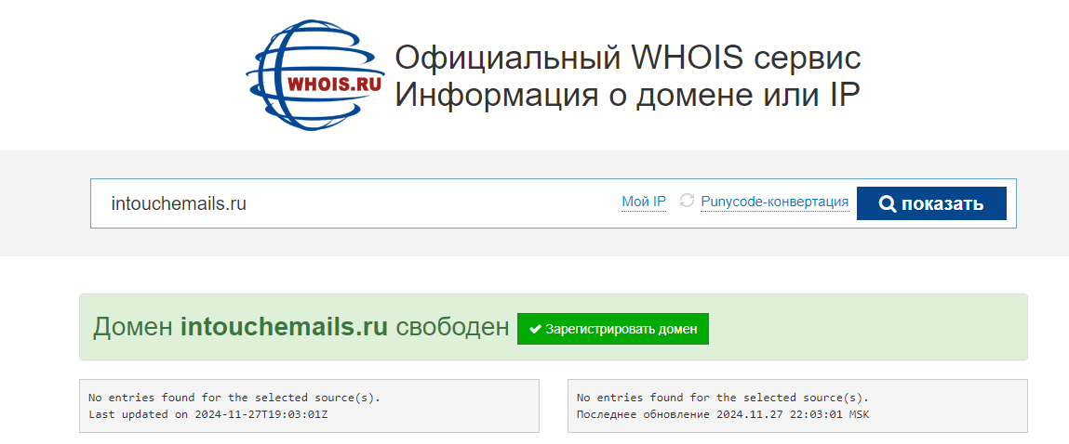

Рисунок 1 - Проверка уникальности домена.

# Информационный контент веб-системы

**Заголовок:**

InTouchEmails: Ваш надежный партнер в мире email-маркетинга

**Введение:**

В эпоху цифровых технологий email-маркетинг остается одним из самых эффективных и экономически выгодных способов коммуникации с клиентами. InTouchEmails — это инновационная веб-система, созданная для того, чтобы помочь вам легко и эффективно управлять вашими email-кампаниями. С мощными инструментами для создания, отправки и анализа корреспонденции, InTouchEmails помогает бизнесам всех размеров достигать своих маркетинговых целей.

**Основная часть:**

Ключевые функции InTouchEmails:

- Создание привлекательных писем: InTouchEmails предлагает удобный визуальный редактор, который позволяет вам создавать красивые и профессионально выглядящие email-рассылки без необходимости в программировании. Выбирайте из множества шаблонов и настраивайте их по своему усмотрению.

- Сегментация аудитории: поделите вашу клиентскую базу на сегменты по различным критериям, таким как демография, поведение или интересы. Это позволяет вам отправлять таргетированные кампании и повышать уровень вовлеченности.

- Автоматизация маркетинга: Наша система предлагает мощные инструменты автоматизации, которые позволяют запускать триггерные кампании на основе действий пользователей, например, отправляя приветственные письма или напоминания о брошенных корзинах.

- Аналитика и отчеты: Отслеживайте эффективность ваших кампаний с помощью детализированной аналитики. InTouchEmails предоставляет статистику открываемости, переходов по ссылкам и конверсий, позволяя вам принимать обоснованные решения для дальнейших кампаний.

- Интеграция с другими платформами: InTouchEmails легко интегрируется с популярными CRM-системами, социальными сетями и другими инструментами, что делает управление вашими маркетинговыми усилиями более эффективным и комплексным.

- Безопасность и соответствие: Мы гарантируем безопасное хранение данных и соблюдение всех стандартов конфиденциальности и защиты личной информации, включая GD

**Заключение:**

InTouchEmails предлагает всестороннее решение для email-маркетинга, помогающее бизнесам привлекать и удерживать клиентов. С эргономичным интерфейсом, мощными инструментами автоматизации и аналитики, вы сможете максимально эффективно реализовать свои маркетинговые стратегии. Воспользуйтесь силами email-маркетинга с InTouchEmails и наблюдайте за ростом вашего бизнеса.

**Структура контента для веб – ресурса.**

1. Главная страница:

- Заголовок: Краткое описание продукта.

- Подзаголовок: Уникальное торговое предложение.

- Кнопка CTA: Призыв к действию (например, "Начать бесплатно" или "Попробовать сейчас").

- Краткое введение: Основные преимущества использования InTouchEmails.

- Изображения или видео, демонстрирующие интерфейс.

1. О продукте:

- История компании: Краткое введение о компании и её миссии.

- Что такое InTouchEmails: Подробное описание системы.

- Основные функциональные возможности: Список основных инструментов и возможностей.

1. Возможности

- Создание писем: Описание инструментов для дизайна и редактирования.

- Сегментация аудитории: Пояснение, как делить список на группы.

- Автоматизация: Подробности о триггерных рассылках и автоматических ответах.

- Аналитика: Обзор доступных метрик и отчетов.

- Интеграции: Перечень платформ, с которыми можно интегрироваться.

1. Авторизация и настройка аккаунта:

- Регистрация: Инструкции по созданию аккаунта.

- Авторизация: как войти в систему, восстановление пароля.

- Настройка профиля: Информация о том, как заполнить профиль пользователя, установить настройки уведомлений и интеграции.

- Безопасность аккаунта: Рекомендации по безопасности, двухфакторная аутентификация и управление разрешениями.

1. Цены:

- Тарифные планы: Описание различных пакетов (например, бесплатный, стандартный, премиум).

- Сравнение функций: Таблица с различиями между тарифами.

- Кнопка CTA: Возможность зарегистрироваться или протестировать бесплатную версию.

1. Поддержка:

- Часто задаваемые вопросы: Ответы на распространенные вопросы.

- Документация: Ссылки на руководства пользователя и видео-туториалы.

- Контакты службы поддержки: Информация о том, как связаться с поддержкой.

1. Блог или ресурсы:

- Статьи о маркетинге: Рекомендации и советы по email-маркетингу.

- Кейсы успешных кампаний: Примеры успешных email-кампаний и анализа результатов.

- Обновления продукта: Новости о новых функциях, обновлениях и изменениях.

1. Отзывы пользователей:

- Отзывы и кейсы использования: Примеры от реальных пользователей с их успехами.

- Статистика успешных кампаний: Конкретные цифры, иллюстрирующие эффективность использования системы.

1. Политика конфиденциальности и условия использования:

- Условия использования: Правила и условия работы с сервисом.

- Политика конфиденциальности: Информация о том, как обрабатываются и защищаются личные данные пользователей.

# Реализация проекта в Kaiten:

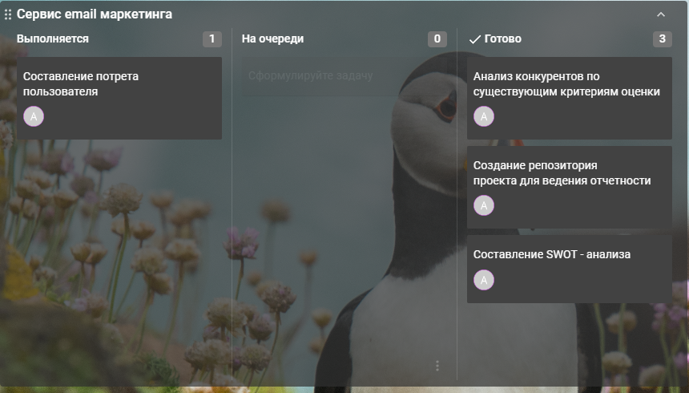

Рисунок 2 – Проект в kaiten

# Добавление файла в репозиторий. https://github.com/SneloVdelo/LAB.git

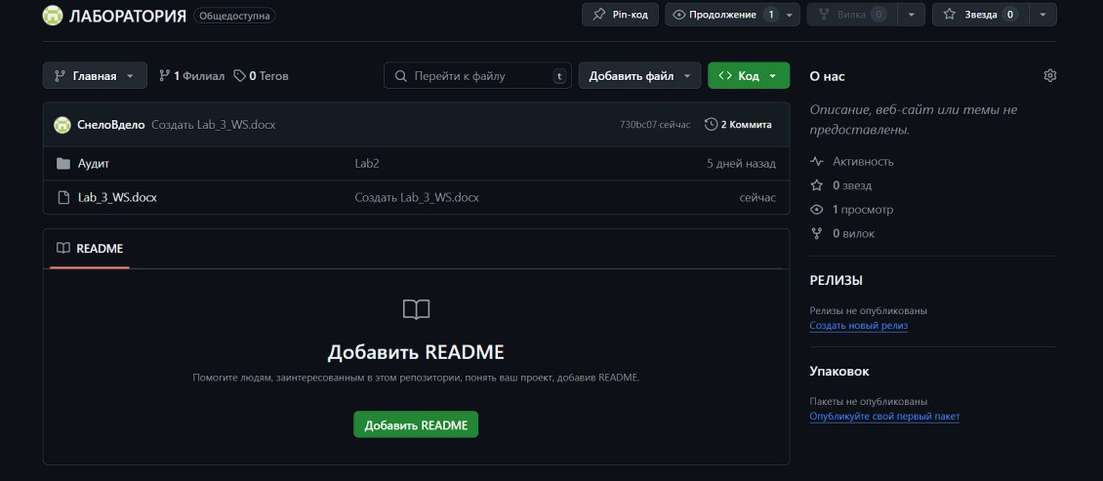

Рисунок 3 – Репозиторий проекта

**Вывод:** в ходе проделанной работы было разработано концептуальное обоснование веб-приложения для управления личными финансами – PlanFi. Проект прошел детальное исследование и анализ.

# СПИСОК ИСПОЛЬЗОВАННЫХ ИСТОЧНИКОВ

1. Турнецкая Е. Л. Программная инженерия. Интеграционный подход к разработке : учебник для вузов / Е. Л. Турнецкая, А. В. Аграновский. – Санкт-Петербург : Лань, 2023. – 216 с. – Текст : непосредственный.